電通四甲微處理器實驗 實驗結報

實驗名稱 | Lab 05—4*4鍵盤
學號 | 05052421 | 組員 | 姚同宇

- 實驗目的
了解4*4鍵盤的工作原理
- 4*4鍵盤如何接線？
- 如何使用 Arduino keyboard library?
- 如何讀取鍵盤的顯示數值?
- 如何讓七段顯示器顯示鍵盤的輸入值?
- 實驗步驟
- 4x4 鍵盤之按鍵值經由串列傳輸，顯示在 PC 上
- 4x4 鍵盤之按鍵值顯示在七段顯示器上
- Check Point 1程式碼
#include <Keypad.h>
const byte ROWS = 4;
const byte COLS = 4;
char keys[ROWS][COLS] = {
{'C', 'D', 'E', 'F'}, {'9','6','3', 'B'},
{'8', '5', '2', 'A'}, {'7', '1', '4', '0'}
};
byte rowPins[ROWS] = {14, 13, 17, 15};
byte colPins[COLS] = {12, 11, 9, 10};
Keypad keypad = Keypad( makeKeymap(keys), rowPins,colPins, ROWS, COLS);

void setup() {
Serial.begin(9600);
}

void loop() {
char key = keypad.getKey();
if (key != NO_KEY){
Serial.println(key);
}
}
- 實驗結果及分析1
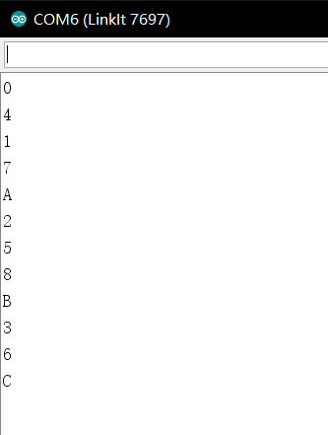
分析：小鍵盤按下什麼數字，將在Serial Monitor上出現什麼數字。
- Check Point 2 程式碼
#include <Keypad.h>
#include"SevSeg.h"
SevSeg sevseg;
const byte ROWS = 4;
const byte COLS = 4;

char keys[ROWS][COLS] = {
{'C', 'D', 'E', 'F'}, {'9','6','3', 'B'},
{'8', '5', '2', 'A'}, {'7', '1', '4', '0'}
};
byte rowPins[ROWS] = {14, 13, 17, 15};
byte colPins[COLS] = {12, 11, 9, 10};
Keypad keypad = Keypad( makeKeymap(keys), rowPins,colPins, ROWS, COLS);

void setup() {
Serial.begin(9600);
byte numDigits = 1;
byte digitPins[] = {3};
byte segmentPins[] = {2, 1, 6, 7, 8, 5, 4};
sevseg.begin(COMMON_CATHODE, numDigits, digitPins, segmentPins);
}

void loop() {
char key = keypad.getKey();
if (key != NO_KEY){
Serial.println(key);
}
sevseg.setNumber(key,0);
sevseg.refreshDisplay();
}
- 實驗結果及分析2
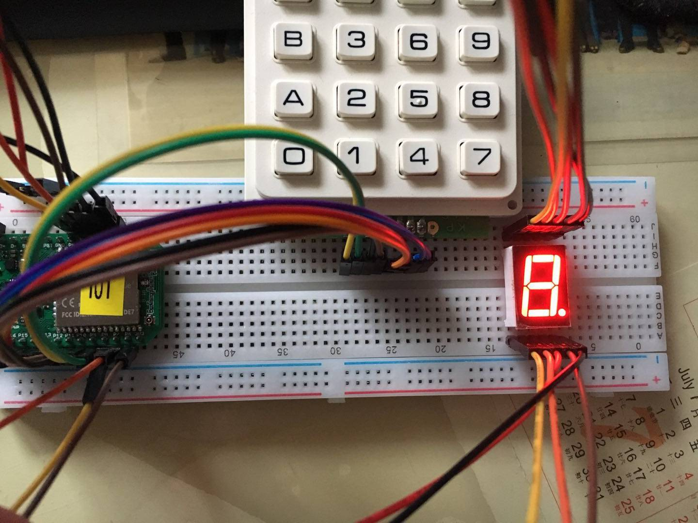
分析：小鍵盤摁下的數字會在七段顯示器上顯示出來。

